**Образовательный маршрут для организации совместной деятельности детей и родителей в сети Интернет («Транспорт», образовательная область «Познание»)**

МДОБУ «Сертоловский ДСКВ №2»

воспитатели: Васильева И.В., Ринейская М.В.

Целевая аудитория: дошкольники

**Уважаемые родители!**

Этот образовательный маршрут посвящен теме: «транспорт».

Начните изучение данной темы с обсуждения вопроса: «Что такое транспорт?» Надо постараться вызвать у ребенка интерес к данной теме и предложить ее дальнейшее изучение.

Посмотрите с ребенком картинки и назовите одним словом: <https://yandex.ru/images/search?clid=1955454&text=транспорт>

Транспорт бывает разным.

Воздушный транспорт: <https://www.youtube.com/watch?v=6MHSYrO29fk>

Наземный транспорт: <https://www.youtube.com/watch?v=kzom1T8BwsI>

Водный транспорт: <https://www.youtube.com/watch?v=iczBPOPn0xk>

Подводный транспорт: <https://yandex.ru/images/search?text=подводный%20транспорт>

А теперь загадайте ребенку загадки: <http://deti-online.com/zagadki/zagadki-pro-transport>

Предложите ребенку поиграть в игру  **«Кто чем управляет»**

(Водитель) ... управляет автобусом.

(Шофёр) ... управляет грузовиком.

(Машинист) ... управляет поездом.

(Вертолётчик) ... управляет вертолётом.

(Лётчик) ... управляет самолётом.

(Капитан) ... управляет кораблём.

(Мотоциклист) ... управляет мотоциклом.

(Велосипедист) ... управляет велосипедом.

(Космонавт) ... управляет ракетой.

Профессия водителя очень трудна. Надо постоянно следить за дорогой, знаками – это очень сложно. Машин на наших улицах много и мы с вами должны быть внимательными и соблюдать правила дорожного движения.

Можно поиграть в игру «4 лишний»

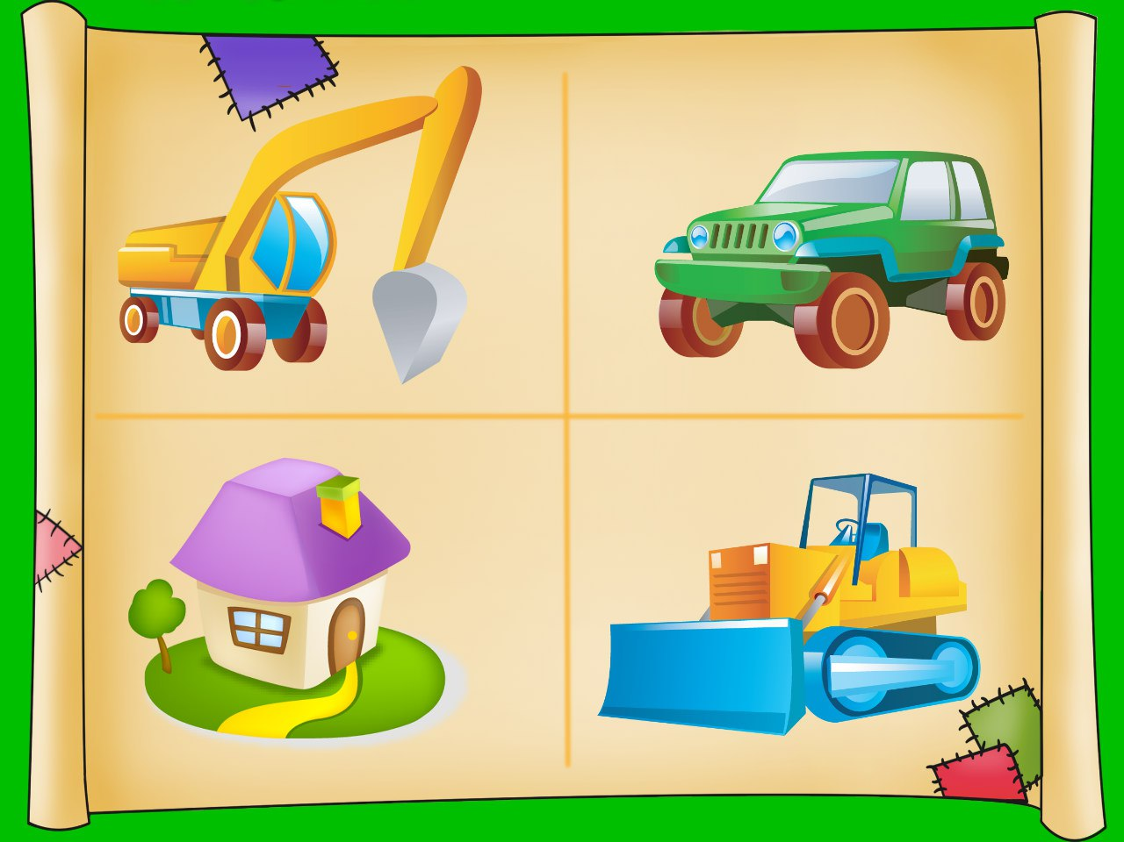 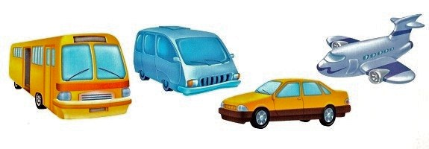

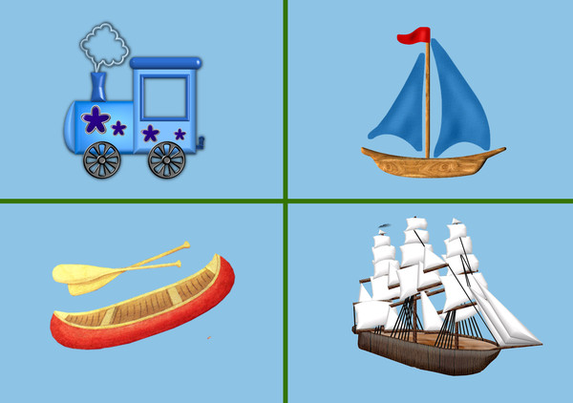

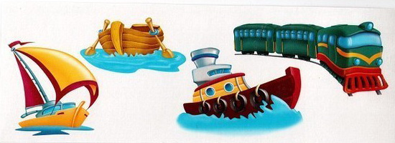

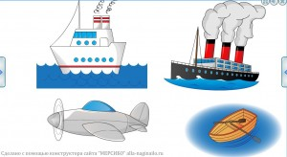

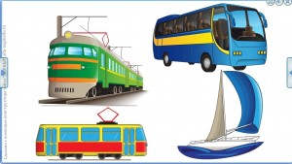

Есть еще одна игра «Закончи предложение»

Инструкция: «Я буду говорить предложения, а ты будешь заканчивать его одним словом».

Ночью в гараже спят … *(машины)*

Их заправляют … *(бензином)*

В темноте машины включают … *(фары)*

У машин не ноги, а … *(колеса)*

Выложи из палочек:

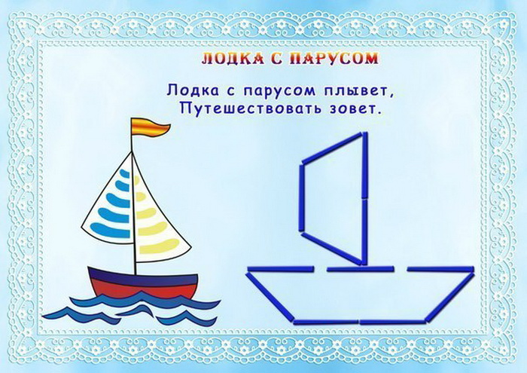

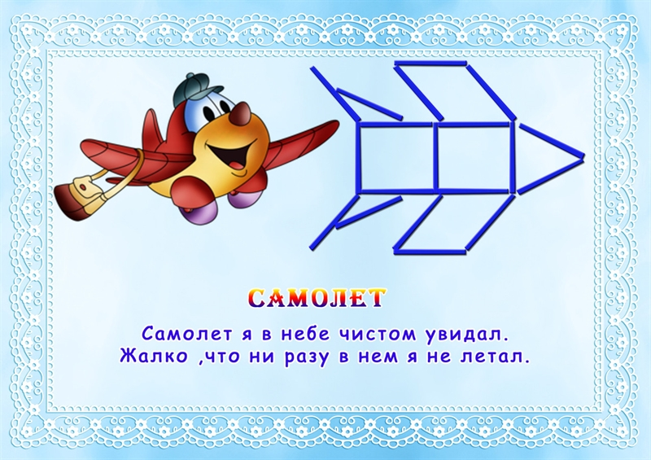

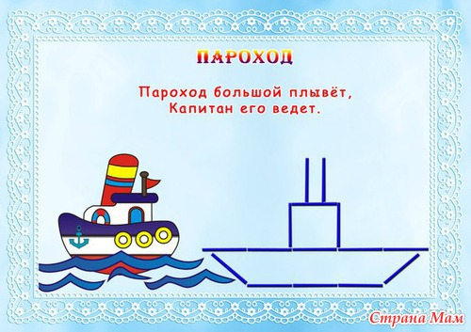

Здесь можно почитать стихи о транспорте: <http://neposed.net/kids-literature/detskie-stihi/stihi-predmetnii-mir/stikhi-pro-transport.html>

На закрепление темы можно выполнить небольшую аппликацию: <http://aplikacii.ru/2011/10/applikaciya-transport/>

**Итак, наш маршрут закончен. Но по этой теме можно найти очень много интересной и познавательной информации в сети Интернет.**

**Познавайте мир вместе со своими детьми!**